Anexa nr. 1 (Anexa nr. 1 la Normele metodologice aprobate prin HG nr.52/2011)

MINISTERUL MUNCII, FAMILIEI, PROTECŢIEI SOCIALE ŞI PERSOANELOR VÂRSTNICE
AGENŢIA NAŢIONALĂ PENTRU PLĂŢI ŞI INSPECŢIE SOCIALĂ


CERTIFICARE PRIMAR

L.S.

CERERE

pentru

acordarea indemnizaţiei de creştere a copilului / stimulentului de inserţie / indemnizaţiei lunare / sprijinului lunar şi alocaţiei de stat pentru copii
Doamnă / Domnule director al A.J.P.I.S.

Stimaţi cetăţeni, Statul român, în conformitate cu prevederile constituţionale, doreşte să vă ajute să depăşiţi momentele speciale prin care treceţi, dvs. şi familia dvs. Pentru aceasta vă adresăm rugămintea să citiţi cu foarte multă atenţie formularul şi să completaţi cu sinceritate toate datele solicitate, conform indicaţiilor de mai jos.
În cazul în care se solicită şi alocaţia de stat se va completa un singur formular.
A. Acest capitol al cererii se completează de către solicitant. Dacă solicitantul este persoana îndreptăţită sau reprezentantul familiei, datele se vor completa la Cap. C.
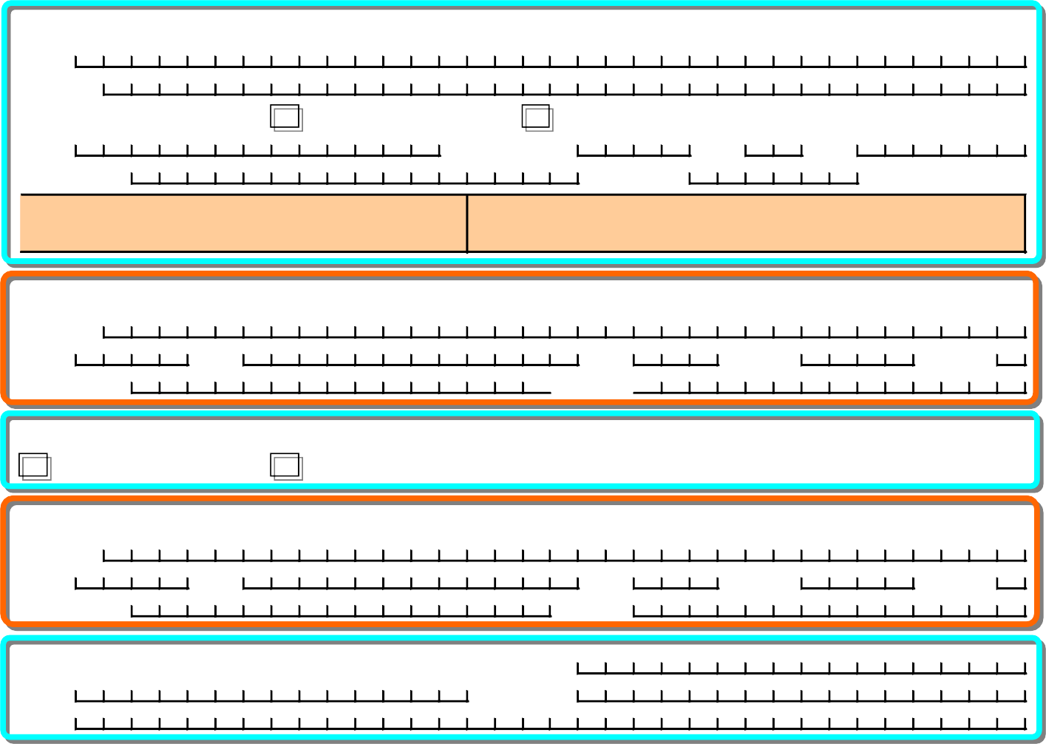
Subsemnatul/a

A1. DATE PERSONALE ALE SOLICITANTULUI
Nume Prenume

Cetăţenie
Română sau
(ţara) ……………………………………………

CNP Act identitate*
eliberat de la data de
Seria Nr

(z z) (l l) (a a)

( *)Pentru cetăţenii străini sau apatrizi:
( *) Pentrul cetăţenii români:
BI-buletin de identitate P-paşaport
CI-carte de identitate CIP-carte de identitate provizorie
PST-permis de şedere temporară PSTL-permis de şedere pe termen lung
DI-document de identitate CR-carte de rezidenţă
CRP-carte de rezidenţă permanentă

A2. ADRESA DIN DOCUMENTUL DE IDENTITATE AL SOLICITANTULUI:
Strada

Nr. Localitatea
Bl.
Sc. Judeţ
Apart.
Sector

A3. SOLICITANTUL ARE REŞEDINŢA (locul de şedere obişnuită) ÎN AFARA ROMÂNIEI:
NU DA, în localitatea ţara

A4. ADRESA DE REȘEDINȚĂ SAU CORESPONDENȚĂ A SOLICITANTULUI:
Strada

Nr. Bl.
Localitatea
Sc. Judeţ
Apart.
Sector

A5. DATE DE CONTACT:
Mobil E-mail
Telefon
Fax

B. ÎN CONFORMITATE CU PREVEDERILE LEGALE, SOLICITANTUL POATE FI:
Persoană îndreptăţită
Reprezentant legal al persoanei îndreptăţite Mandatar al persoanei îndreptăţite


Pentru

C. Date privind persoana îndreptăţită

C1. DATE PERSONALE ALE PERSOANEI ÎNDREPTĂȚITE *:
Nume Prenume
Cetăţenie Română sau (ţara) ……………………………………………
CNP Act identitate* Seria Nr

eliberat de
la data de

(z z) (l l) (a a)

( *) Pentrul cetăţenii români:
BI-buletin de identitate P-paşaport
CI-carte de identitate CIP-carte de identitate provizorie
(*)Pentru cetăţenii străini sau apatrizi:
PST-permis de şedere temporară PSTL-permis de şedere pe termen lung
DI-document de identitate CR-carte de rezidenţă
CRP-carte de rezidenţă permanentă

C2. ADRESA DIN DOCUMENTUL DE IDENTITATE ALE PERSOANEI ÎNDREPTĂȚITE *:
Strada
Nr. Bl. Sc. Apart. Sector
Localitatea Judeţ

C3. PERSOANA ÎNDREPTĂȚITĂ ARE REŞEDINŢA ÎN AFARA ROMÂNIEI *:
NU DA, în localitatea ţara

C4. ADRESA DE REȘEDINȚĂ SAU CORESPONDENȚĂ ALE PERSOANEI ÎNDREPTĂȚITE *:
Strada
Nr. Bl. Sc. Apart. Sector
Localitatea Judeţ
C5. DATE DE CONTACT *:
Mobil
E-mail
Telefon
Fax
C6. SITUAŢIA ŞCOLARĂ *:
Fără studii Generale
Medii
Superioare
C7. DACĂ ESTE PERSOANĂ CU DIZABILITATE *:
NU DA (se vor ataşa actele doveditoare: mandat poştal/extras de cont/decizie/adeverinţă, etc

D1. SITUAŢIA PROFESIONALĂ A SOLICITANTULUI / PERSOANEI ÎNDREPTĂŢITE

Elev*
Student*
Lucrător agricol Independent

Salariat*
Şomer* Lucrător ocazional
Pensionar*

Fără loc de muncă Casnic (ă) Altele……………………………………………………..
*Se vor ataşa adeverinţe, după caz, de la unitatea şcolară, angajator, organe competente

D2. DACĂ LUCREAZĂ ÎN AFARA ROMÂNIEI? NU DA
D3. DACĂ A LUCRAT 12 LUNI SUCCESIVE ÎN ULTIMELE 24 LUNI, ANTERIOR DATEI NAŞTERII COPILULUI*?

NU DA
în România în perioada -

în UE sau SEE, Elveţia
(*) se ataşează adeverinţă de la angajator (cu specificarea CUI pentru România)
în perioada -

D4. ÎN CELE 12 LUNI SUCCESIVE LUCRATE A REALIZAT VENITURI DIN:

Venituri din salarii si asimilate salariilor
Venituri din activități independente
Venituri din activitati agricole, silvicultura si
piscicultura
Venituri realizate in perioadele asimilate

D5. DACĂ A FOST 12 LUNI SUCCESIVE DIN ULTIMELE 24 LUNI ÎNTR-UNA DIN PERIOADELE
A SIMILATE, ANTERIOR DATEI NAŞTERII COPILULUI*?

NU DA - se va menţiona CODUL perioadei asimilate conf.
Anexei 1
în perioada în perioada

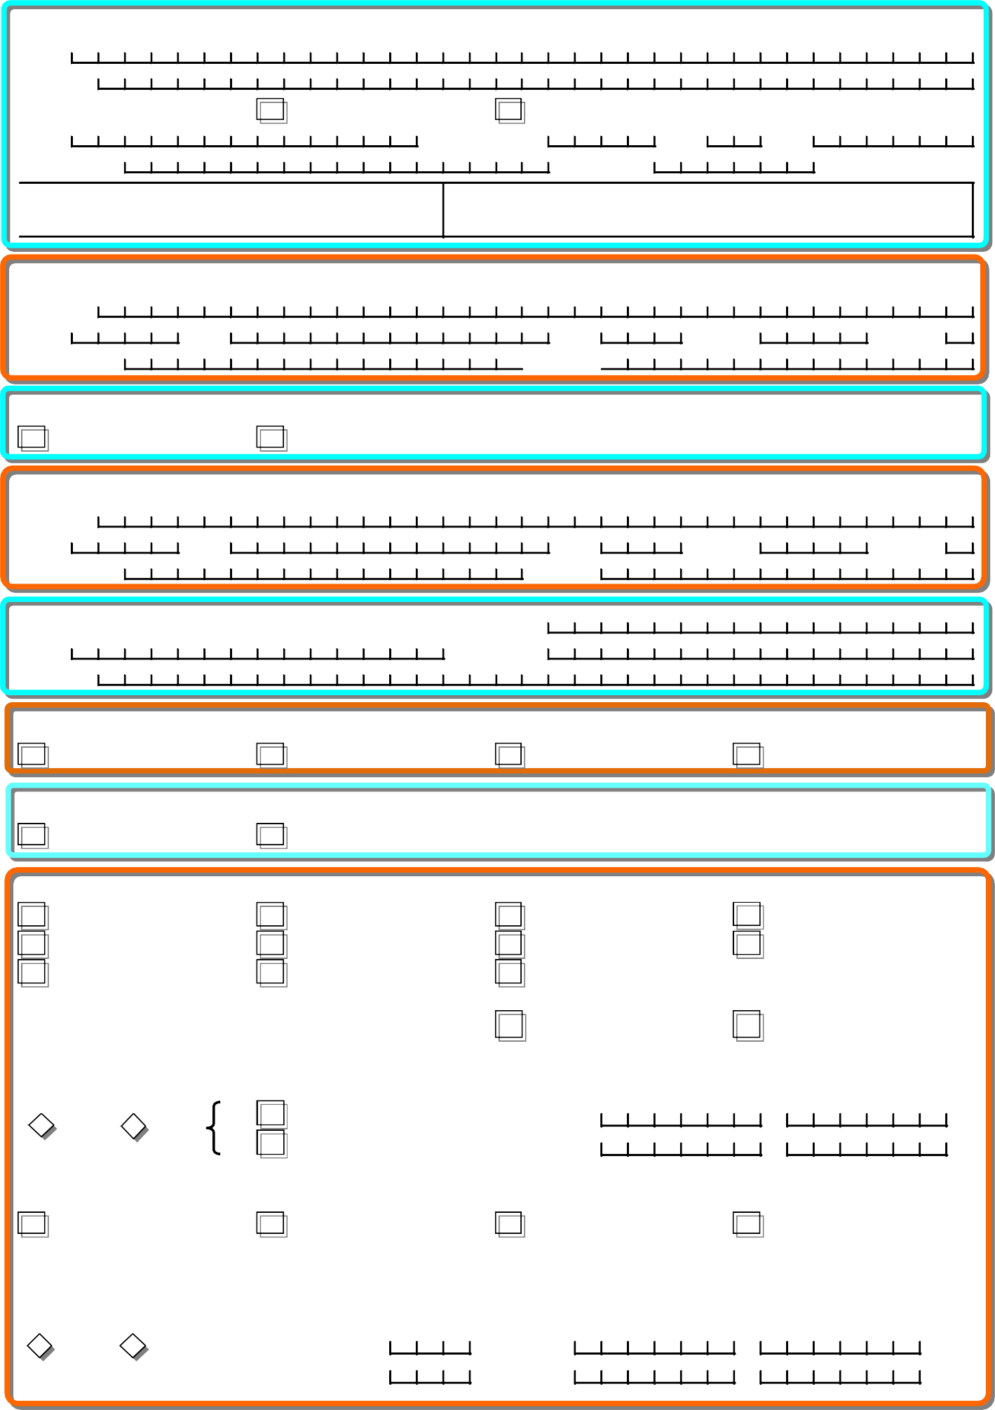
(*) Se completează doar în situaţia în care solicitantul nu este persoana îndreptăţită

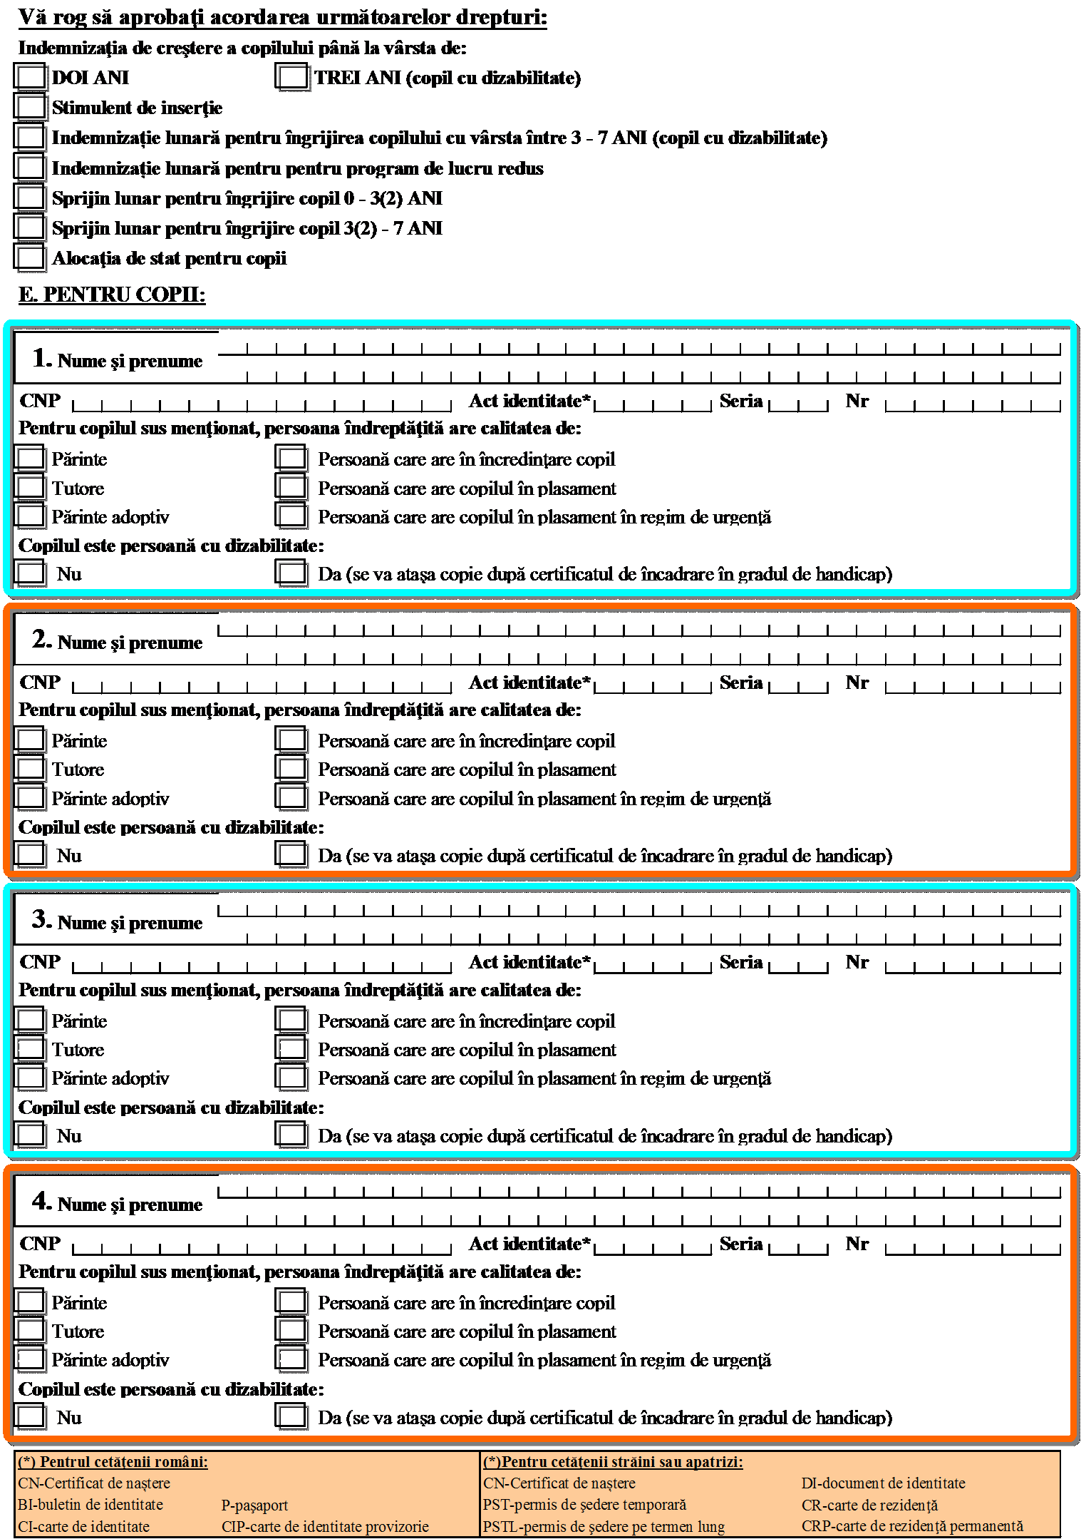
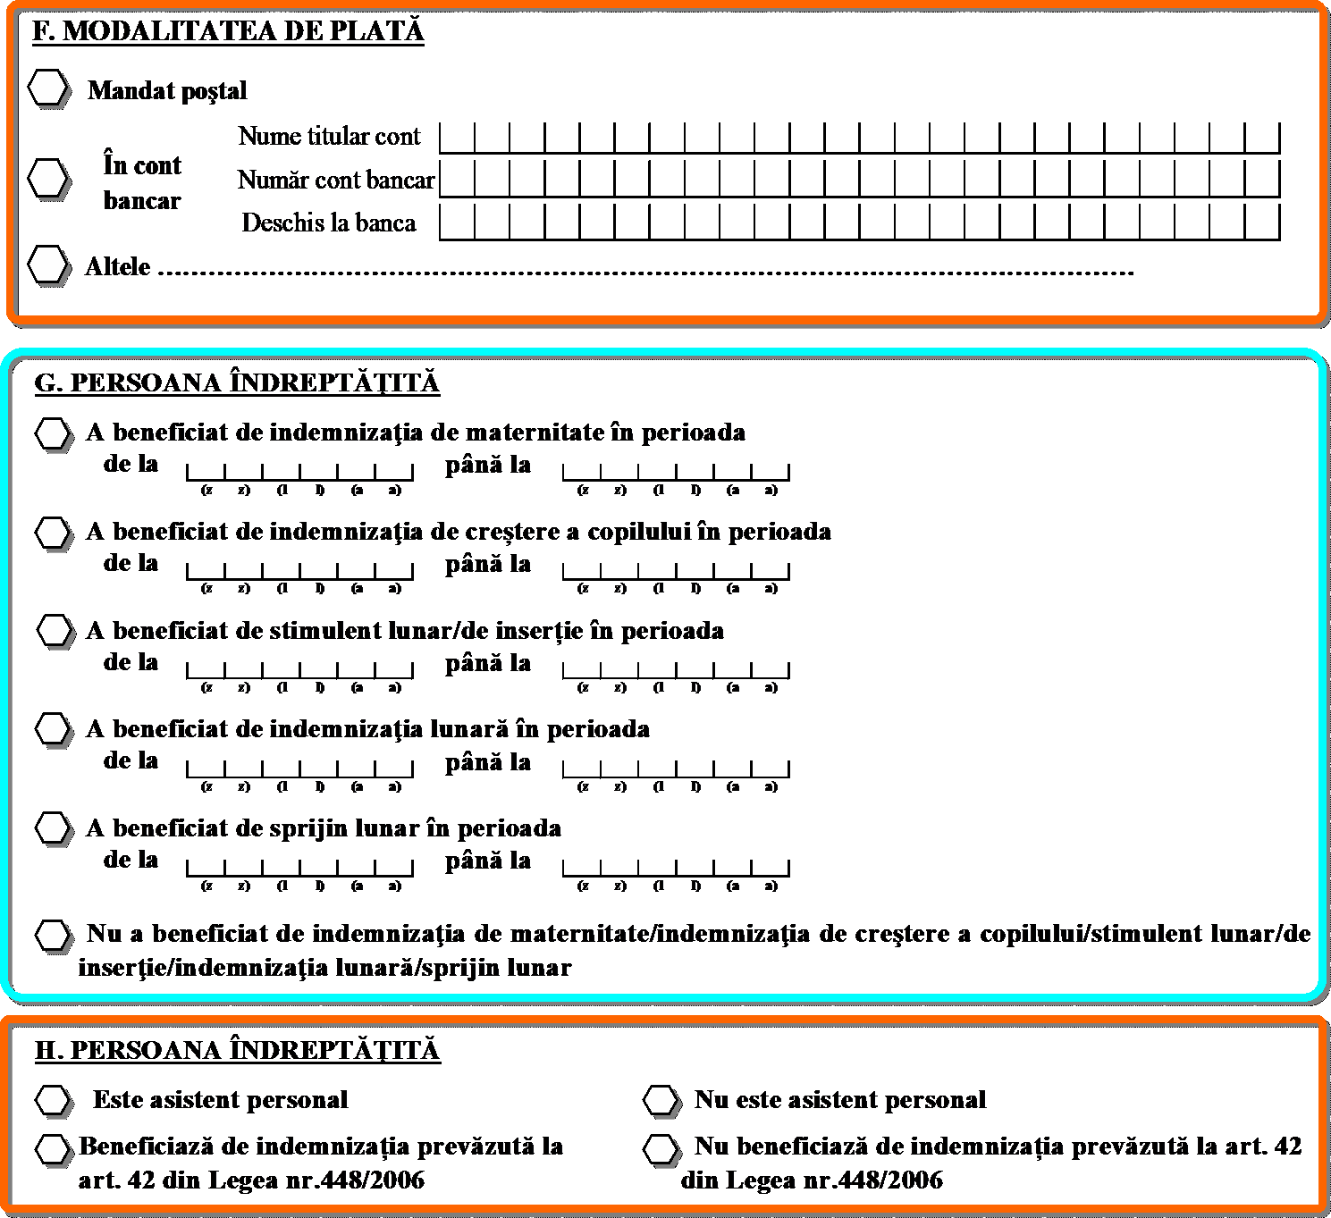

Persoana îndreptăţită se ocupă de creşterea şi îngrijirea copilului și locuieşte împreună cu acesta, copilul nefiind încredinţat sau dat în plasament unei alte persoane ori unui organism privat autorizat sau serviciu public.
- Cunoscând prevederile Codului penal cu privire la falsul în declaraţii, respectiv faptul că declararea necorespunzătoare a adevărului făcută unui organ sau unei instituţii de stat se pedepseşte cu închisoare, declar pe proprie răspundere că datele şi informaţiile prezentate corespund realităţii.
K.Prin prezenta cerere sunteți informat ca datele cu caracter personal sunt prelucrate in scopul si pentru indeplinirea atributiilor legale ale instituției.
Am luat la cunoștință că informațiile din prezenta cerere şi din actele ataşate la aceasta , vor fi prelucrate de ANPIS/AJPIS cu respectarea prevederilor Regulamentului (UE) 2016/679 privind protecţia persoanelor fizice în ceea ce priveşte prelucrarea datelor cu caracter personal, şi libera circulaţie a acestor date.

Data Semnătura solicitantului
______________ _____________________________

Pentru informaţii suplimentare privind datele cu caracter personal puteţi accesa pe www.mmanpis.ro sau www.sibiu.mmanpis.ro” .

ANEXA – PERIOADE ASIMILATE

Perioade asimilate: | Cod
au beneficiat de indemnizaţie de şomaj, stabilită conform legii, sau a realizat perioade de stagiu de cotizare în sistemul  public de pensii, în condiţiile prevăzute de actele normative cu caracter special care reglementează concedierile colective | 01
s-au aflat în evidenţa agenţiilor judeţene pentru ocuparea forţei de muncă, respectiv a municipiului Bucureşti, în vederea  acordării indemnizaţiei de şomaj | 02
au beneficiat de concedii şi de indemnizaţii de asigurări sociale de sănătate prevăzute de Ordonanţa de urgenţă a Guvernului nr. 158/2005 privind concediile şi indemnizaţiile de asigurări sociale de sănătate, aprobată cu modificări şi  completări prin Legea nr. 399/2006, cu modificările şi completările ulterioare | 03
au beneficiat de concedii medicale şi de indemnizaţii pentru prevenirea îmbolnăvirilor şi recuperarea capacităţii de muncă, exclusiv pentru situaţiile rezultate ca urmare a unor accidente de muncă sau boli profesionale în baza Legii  346/2002 privind asigurarea pentru accidente de muncă şi boli profesionale, republicată | 04
au beneficiat de pensie de invaliditate, în condiţiile legii | 05
se află în perioada de întrerupere temporară a activităţii, din iniţiativa angajatorului, fără încetarea raportului de muncă,  pentru motive economice, tehnologice, structurale sau similare, potrivit legii | 06
au beneficiat de concediu şi indemnizaţia lunară pentru creşterea copilului | 07
au beneficiat de concediu şi indemnizaţie lunară pentru creşterea sau, după caz, pentru îngrijirea copilului cu handicap | 08
au beneficiat de concediu fără plată pentru creşterea copilului | 09
se află în perioada de 3 luni de la încetarea unui contract de muncă pe durată determinată şi începerea unui alt contract de muncă pe durată determinată, aşa cum este aceasta definită de Legea nr. 53/2003 - Codul muncii, republicată, cu modificările şi completările ulterioare | 10
şi-au însoţit soţul/soţia trimis/trimisă în misiune permanentă în străinătate | 11
au efectuat sau efectuează serviciul militar pe bază de voluntariat, a fost concentrat, mobilizat sau în prizonierat | 12
frecventează, fără întrerupere, cursurile de zi ale învăţământului preuniversitar, inclusiv în cadrul programului "A doua şansă", sau, după caz, universitar la nivelul studiilor universitare de licenţă ori de master, precum şi ale învăţământului postuniversitar la nivel de masterat, organizate potrivit legii, în ţară sau în străinătate, într-un domeniu recunoscut de Ministerul Educaţiei, Cercetării, Tineretului şi Sportului, cu excepţia situaţiei de întrerupere a cursurilor din motive medicale | 13
au calitatea de doctorand, în condiţiile prevăzute de Legea educației naționale nr.1/2011, cu modificările și completările  ulterioare | 14
se află în perioada cuprinsă între încheierea unei forme de învăţământ preuniversitar şi începerea în acelaşi an  calendaristic a unei alte forme de învăţământ preuniversitar, cursuri de zi, organizate potrivit legii, frecventate fără întrerupere | 15
se află în perioada cuprinsă între absolvirea cursurilor de zi ale învăţământului preuniversitar, organizat potrivit legii şi  începerea învăţământului universitar, cursuri de zi, în acelaşi an calendaristic | 16
se află în perioada cuprinsă între încheierea unei forme de învăţământ universitar, cursuri de zi, cu sau fără examen de licenţă sau de diplomă şi începerea în acelaşi an calendaristic a unei alte forme de învăţământ universitar, cursuri de zi, organizate potrivit legii, frecventate fără întrerupere | 17
se află în perioada cuprinsă între încheierea unei forme de învăţământ universitar, la nivelul studiilor universitare de licenţă sau de master, precum şi ale învăţământului postuniversitar la nivel de masterat, cursuri de zi, şi începerea, în acelaşi an calendaristic, a unei alte forme de învăţământ universitar la nivelul studiilor universitare de licenţă sau de  master, cursuri de zi, organizate potrivit legii, frecventate fără întrerupere | 18
se află în perioada cuprinsă între încheierea unei forme de învăţământ postuniversitar, cursuri de zi şi începerea în acelaşi an calendaristic a unei alte forme de învăţământ postuniversitar, cursuri de zi, organizate potrivit legii, frecventate fără întrerupere | 19
se află în perioada de 60 de zile de la finalizarea cursurilor învăţământului obligatoriu sau, după caz, de la absolvirea cursurilor de zi ale învăţământului preuniversitar, universitar la nivelul studiilor universitare de licenţă sau de master şi postuniversitar la nivel de masterat, organizate potrivit legii, cu sau fără examen de absolvire, în vederea angajării ori,  după caz, trecerii în şomaj, calculate începând cu data de 1 a lunii următoare finalizării studiilor | 20
au beneficiat de concediu fără plată pentru a participa la cursuri de formare şi perfecţionare profesională din iniţiativa  angajatorului sau la care acesta şi-a dat acordul, organizate în condiţiile legii | 21
se află în perioada cuprinsă între absolvirea cursurilor de zi ale învăţământului medical superior, organizat potrivit legii, cu examen de licenţă organizat în prima sesiune, şi începerea primului rezidenţiat după absolvire | 22

Subsemnatul (a)
(ţara) ……………………………………………
sau
Română
DECLARAŢIE
A CELUILALT PĂRINTE (SOŢ/SOŢIE AL/A PERSOANEI ÎNDREPTĂŢITE)

A1. DATE PERSONALE ALE SOLICITANTULUI
Nume
Prenume

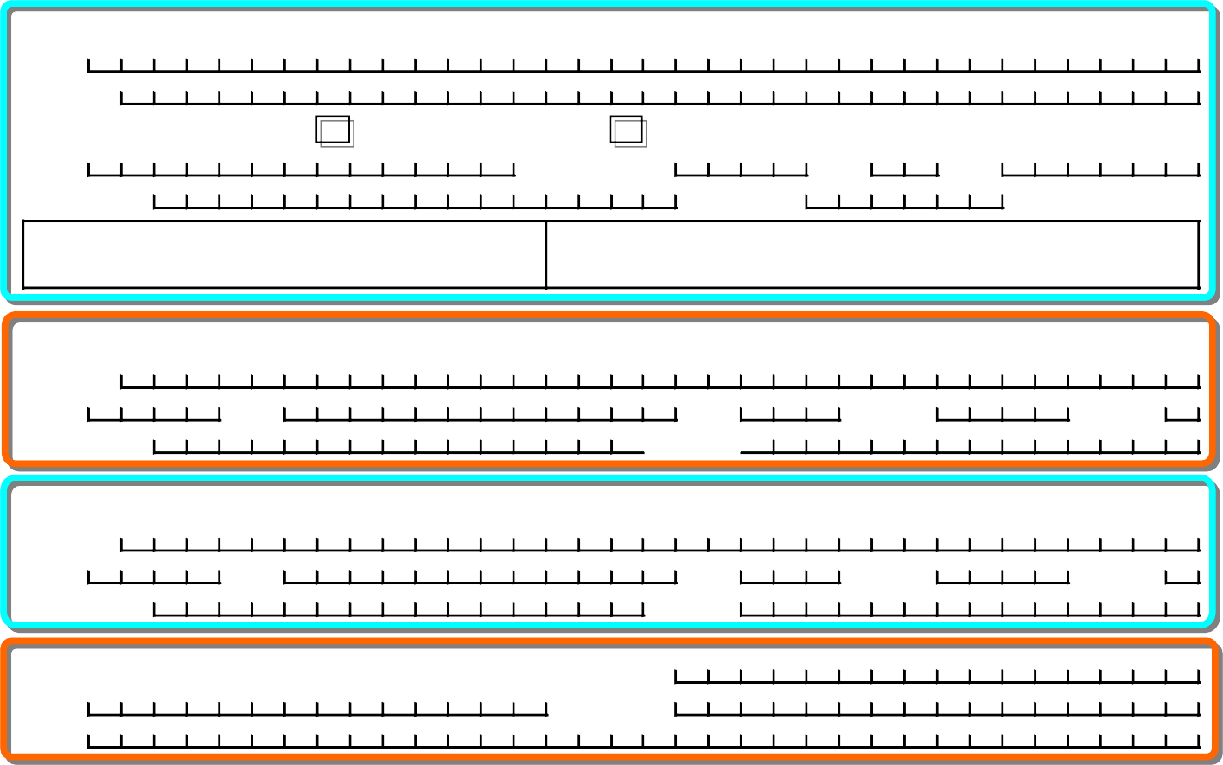
A2. ADRESA DIN DOCUMENTUL DE IDENTITATE AL SOLICITANTULUI:
l) (a a)
DI-document de identitate CR-carte de rezidenţă
CRP-carte de rezidenţă permanentă
(l
(z z)
( *)Pentru cetăţenii străini sau apatrizi:
PST-permis de şedere temporară PSTL-permis de şedere pe termen lung
P-paşaport
CIP-carte de identitate provizorie
la data de
Nr
Seria
Act identitate*
Cetăţenie CNP
eliberat de
( *) Pentrul cetăţenii români:
BI-buletin de identitate CI-carte de identitate
Strada

Nr. Localitatea
Bl.
Sc. Judeţ
Apart.
Sector

A 3. ADRESA DE REȘEDINȚĂ SAU CORESPONDENȚĂ A SOLICITANTULUI:

Strada
Nr. Bl.
Localitatea

Sc. Apart.
Judeţ

Sector

A4. DATE DE CONTACT:
Mobil E-mail
Telefon
Fax

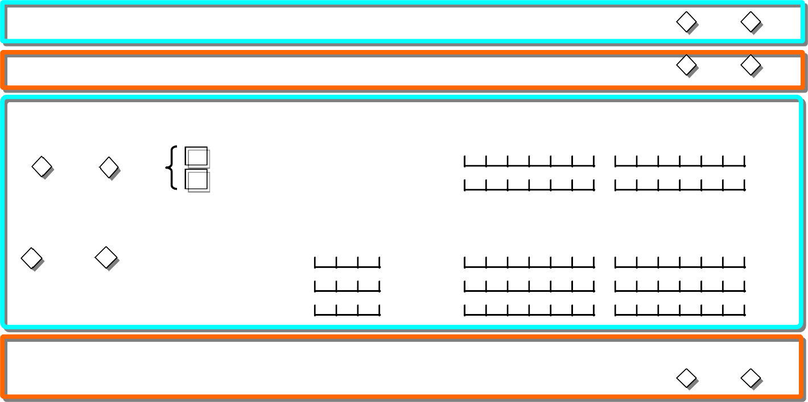
Declar următoarele:
B . AM REŞEDINŢA (locul de şedere obişnuită) ÎN AFARA ROMÂNIEI: NU DA
C. LUCREZ ÎN AFARA ROMÂNIEI:
NU
DA
D. AM LUCRAT 12 LUNI SUCCESIVE ÎN ULTIMELE 24 LUNI, ANTERIOR DATEI NAŞTERII
COPILULUI*?

NU
DA
în România
în UE sau SEE, Elveţia
în perioada
în perioada

(z z) (l l) (a a)
(z z) (l l) (a a)
E . AM FOST 12 LUNI SUCCESIVE DIN ULTIMELE 24 LUNI ÎNTR-UNA DIN PERIOADELE
A SIMILATE, ANTERIOR DATEI NAŞTERII COPILULUI

NU DA - se va menţiona CODUL perioadei asimilate conf.
Anexei 1
în perioada în perioada
în perioada

F. BENEFICIEZ DE INDEMNIZAŢIE PENTRU CREŞTEREA COPILULUI/STIMULENT
( LUNAR/DE INSERŢIE) NU
DA

Cunoscând prevederile Codului penal cu privire la falsul în declaraţii, respectiv faptul că declararea necorespunzătoare a adevărului făcută unui organ sau unei instituţii de stat se pedepseşte cu închisoare, declar pe proprie răspundere că datele şi informaţiile prezentate corespund realităţii.
Data Semnătura

ANEXA Nr. 2 (Anexa nr. 2 la normele metodologice)
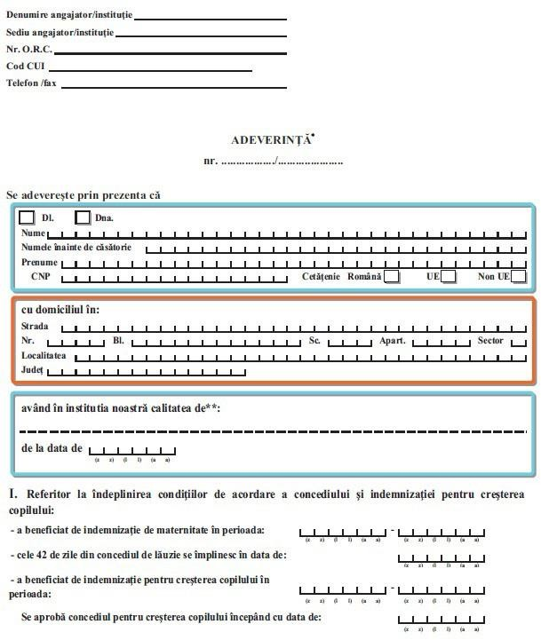

(*) Se va completa de către fiecare angajator/ instituţie care atestă una din situaţiile în care persoana s-a aflat la un moment dat în interiorul celor 12 luni
(**) Se va trece calitatea persoanei. De ex. salariat cu contract individual de muncă pe perioadă nedeterminată/determinată, şomer, pensionar de invaliditate, etc.

II. Referitor la veniturile realizate în ultimele 24 luni anterior datei naşterii copilului:
Nr. crt. |  | Lun a | Anu l | Nr. zile lucrate | Nr. zile concediu medical | Nr. zile concediu de odihnă | Nr. zile concediu fără plată/absenţe nemotivate | Venit net realizat (lei)
1. | luna naşterii copilului
2. | luna anterioara lunii naşterii copilului
3. | luna a 2-a anterioara lunii naşterii copilului
4. | luna a 3-a anterioara lunii naşterii copilului
5. | luna a 4-a anterioara lunii naşterii copilului
6. | luna a 5-a anterioara lunii naşterii copilului
7. | luna a 5-a anterioara lunii naşterii copilului
8. | luna a 7-a anterioara lunii naşterii copilului
9. | luna a 8-a anterioara lunii naşterii copilului
10. | luna a 9-a anterioara lunii naşterii copilului
11. | luna a 10-a anterioara lunii naşterii copilului
12. | luna a 11-a anterioara lunii naşterii copilului
13. | luna a 12-a anterioara lunii naşterii copilului
14. | luna a 13-a anterioara lunii naşterii copilului
15. | luna a 14-a anterioara lunii naşterii copilului
16. | luna a 15-a anterioara lunii naşterii copilului
17. | luna a 16-a anterioara lunii naşterii copilului
18. | luna a 17-a anterioara lunii naşterii copilului
19. | luna a 18-a anterioara lunii  naşterii copilului

20. | luna a 19-a  anterioara lunii naşterii copilului
21. | luna a 20-a  anterioara lunii naşterii copilului
22. | luna a 21-a anterioara lunii  naşterii copilului
23. | luna a 22-a anterioara lunii  naşterii copilului
24. | luna a 23-a anterioara lunii  naşterii copilului
25. | luna a 24-a anterioara lunii  naşterii copilului
Cunoscând prevederile din Codulpenal cu privire la falsul în declaraţii, respectiv declararea necorespunzătoare a adevărului făcută unui organ sau instituţii de stat declar pe proprie răspundere că datele şi informaţiile prezentate corespund realităţii.
. . . . . . . . . . (Numele/prenumele, Semnătura şi ştampila reprezentantului legal)

